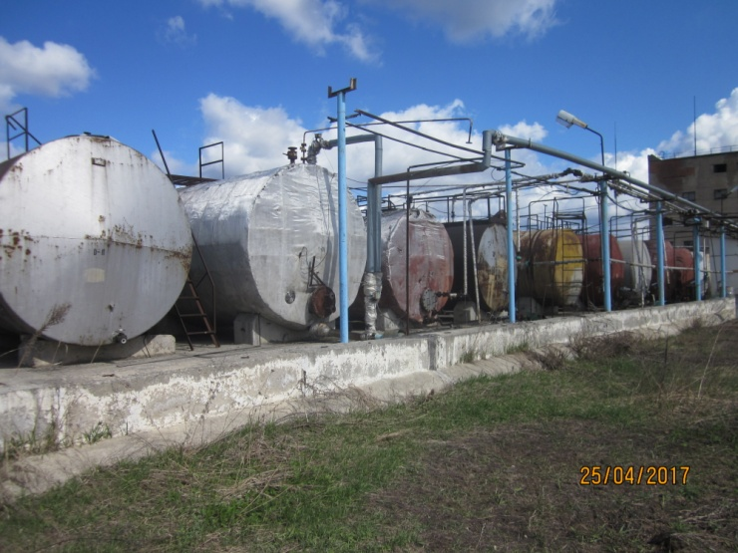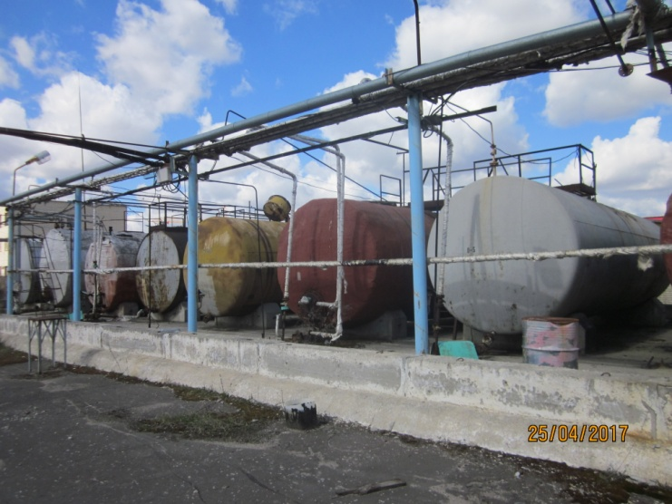
Емкости из углеродистой стали. V=75 м3 горизонт (под налив) 3ед ,
d-3300 мм, l-8900 мм
Цена 180 тыс. руб с НДС за (1 ед) без учета демонтажа
Емкости из углеродистой стали. V=60м3 горизонт (под налив) 4ед ,
d-2800 мм, l-9250мм
Цена 160 тыс. руб с НДС за (1 ед) без учета демонтажа
Емкости из углеродистой стали. V=50м3 горизонт (под налив) 2ед ,
d-2800 мм, l-8200мм
Цена 160 тыс. руб с НДС за (1 ед) без учета демонтажа
Емкости из углеродистой стали. V=40м3 горизонт (под налив) 2ед ,
d-2400 мм, l-8200мм
Цена 140 тыс. руб с НДС за (1 ед) без учета демонтажа
Все емкости работают без давления, пустые, но не промыты.

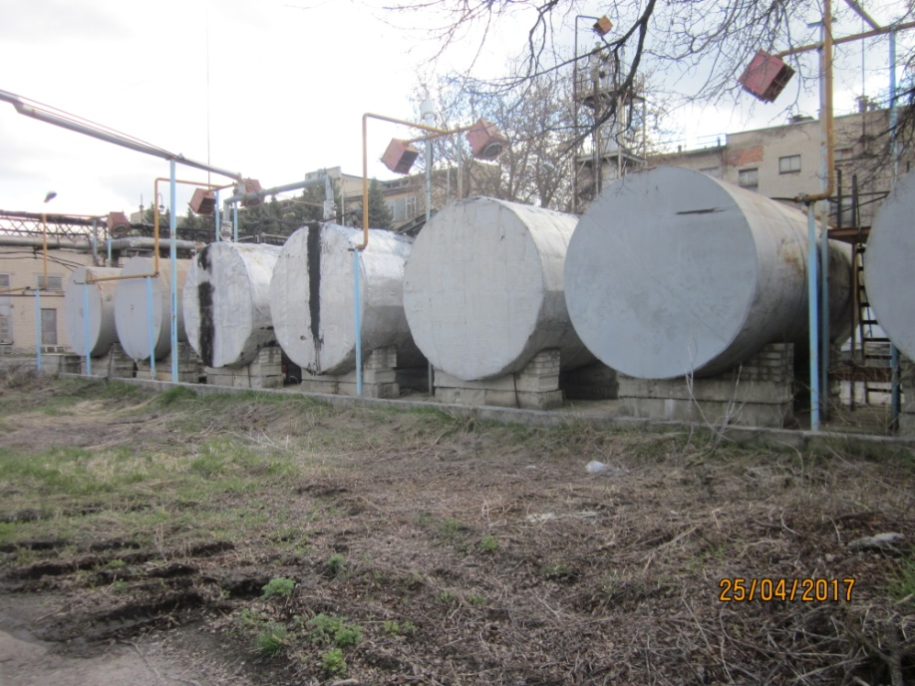

Емкости из углеродистой стали. V=20 м3 горизонт (под налив) 3ед
d-2200 мм, l-4300 мм
Цена 110 тыс. руб с НДС за (1 ед) без учета демонтажа.

